Resolución del Pleno del Instituto de Transparencia, Acceso a la Información Pública y Protección de Datos Personales del Estado de México y Municipios, con domicilio en Metepec, Estado de México, de fecha seis de noviembre de dos mil veinticuatro.

**VISTO** el expediente conformado con motivo del Recurso de Revisión **06266/INFOEM/IP/RR/2024**, interpuesto por **el** Recurrente o Particular, en contra de la respuesta del Sujeto Obligado, **Ayuntamiento de Temamatla,** a la solicitud de acceso a la información 00223/TEMAMATL/IP/2024, se emite la presente Resolución, con base en los Antecedentes y Considerandos que se exponen a continuación:

# A N T E C E D E N T E S

## I. Presentación de la solicitud

Con fecha diecinueve de septiembre de dos mil veinticuatro, el Particular presentó una solicitud de acceso a la información pública a través del Sistema de Acceso a la Información Mexiquense (SAIMEX), ante el Ayuntamiento de Temamatla, en los siguientes términos:

***“DESCRIPCIÓN CLARA Y PRECISA DE LA INFORMACIÓN SOLICITADA.***

*Con cuantas luminarias cuenta el territorio municipal, cuantas están funcionando y cual a sido el monto de inversión por la.compra de nuevas luminarias durante la administración 2022 2024.” (Sic)*

***“MODALIDAD DE ENTREGA***

*A través del SAIMEX”*

## II. Respuesta del Sujeto Obligado

Con fecha ocho de octubre de dos mil veinticuatro, el Sujeto Obligado notificó, a través del Sistema de Acceso a la Información Mexiquense (SAIMEX), la respuesta a la solicitud de acceso a la información pública, a través del oficio del Director de Alumbrado Público, donde comunicó el cambio de modalidad a consulta directa, acompañando el Acta del Comité de Transparencia, donde se sometió y aprobó el cambio de modalidad de la entrega de la información de treinta y cuatro solicitudes de información, incluida la presente **00223/TEMAMATL/IP/2024.**

## III. Interposición del Recurso de Revisión

Con fecha once de octubre de dos mil veinticuatro, se recibió en este Instituto, a través del Sistema de Acceso a la Información Mexiquense (SAIMEX), Recurso de Revisión interpuesto por la parte Recurrente, en contra de la respuesta por el Sujeto Obligado, a la solicitud de información, en los siguientes términos:

***“ACTO IMPUGNADO”***

*RESPUESTA OTORGADA” (Sic.)*

***“RAZONES O MOTIVOS DE LA INCONFORMIDAD”***

*EL SUJETO OBLIGADO MANIFIESTA QUE LA ENTREGA DE INFORMACION SERA MEDIANTE CONSULTA DIRECTA EN UNA FECHA Y UN HORARIO IGUAL AL ESTABLECIDO EN LAS SOLICITUDES 208,209, 210,218,223,226,227,228,230,231,232,239,249,247,248,251,252,253, PONIENDO A DISPOCISION LA INFORMACION EN LUGARES TOTALMENTE DISTINTOS ENTRE UNA SOLICITUD Y OTRA, HACIENDO ESTO HUMANAMENTE IMPOSIBLE DE SOLVENTAR, EN UN ACTO DE TOTAL OPACIDAD E IRREGULARIDAD, MENOSCABANDO LO ESTIPULADO EN LOS ARTICULOS 4, 7 Y 24 FRACCION XVII, XIX, XXII, XXIII DE LA LEY DE TRANSPARENCIA Y ACCESO A LA INFORMACION PUBLICA DEL ESTADO DE MEXICO, DEMOSTRANDO DE MANERA RECURRENTE QUE EL SUJETO OBLIGADO ENTORPESE EL DERECHO AL ACCESO DE LA INFORMACION SOLICITADA, POR LO QUE SOLICITO QUE LA INFORMACION SEA ENTREGADA A TRAVES DE ESTA PLATAFORMA.” (Sic.)*

## V. Trámite del Recurso de Revisión ante este Instituto

**a) Turno del Medio de Impugnación.** El once de octubre de dos mil veinticuatro, el Sistema de Acceso a la Información Mexiquense (SAIMEX), asignó el número de expediente **06266/INFOEM/IP/RR/2024**, al medio de impugnación que nos ocupa, con base en el sistema aprobado por el Pleno de este Órgano Garante y lo turnó al Comisionado Ponente Luis Gustavo Parra Noriega, para los efectos del artículo 185, fracción I de la Ley de Transparencia y Acceso a la Información Pública del Estado de México y Municipios.

**b) Admisión del Recurso de Revisión.** El dieciséis de octubre de dos mil veinticuatro, se acordó la admisión del Recurso de Revisión interpuesto por el Recurrente en contra del Sujeto Obligado, en términos del artículo 185, fracciones I y II de la Ley de Transparencia y Acceso a la Información Pública del Estado de México y Municipios, el cual fue notificado a las partes el once de dicho mes y año, a través del Sistema de Acceso a la Información Mexiquense (SAIMEX), en el que se les otorgó un plazo de siete días hábiles posteriores a la misma, para que manifestaran lo que a su derecho conviniera y formularan alegatos.

**c) Informe Justificado o Manifestaciones.** El dieciséis de octubre de dos mil veinticuatro, el Sujeto Obligado rindió su informe justificado, donde de forma general ratificó su respuesta, informe que fue puesto a la vista de la Parte Recurrente el treinta de octubre de dos mil veinticuatro. Por su parte la particular no realizó vía alegatos manifestación alguna

**e) Cierre de instrucción.** El seis de noviembre de dos mil veinticuatro, al no existir diligencias pendientes por desahogar, se emitió el acuerdo por medio del cual se declaró cerrada la instrucción y se determinó pasar los expedientes a resolución, en términos de lo dispuesto en los artículos 185, fracciones VI y VIII, de la Ley de Transparencia y Acceso a la Información Pública del Estado de México y Municipios, acto que fue notificado a las partes, mediante el Sistema de Acceso a la Información Mexiquense (SAIMEX), el mismo día.

En razón de que fue debidamente sustanciado e integrado el expediente electrónico y no existe diligencia pendiente de desahogo, se emite la resolución que conforme a Derecho proceda, de acuerdo a los siguientes:

# C O N S I D E R A N D O S

## PRIMERO. Competencia

El Instituto de Transparencia, Acceso a la Información Pública y Protección de Datos Personales del Estado de México y Municipios, es competente para conocer y resolver el presente recurso de revisión interpuesto por la parte recurrente, conforme a lo dispuesto en los artículos 6°, apartado A, de la Constitución Política de los Estados Unidos Mexicanos; 5°, párrafos trigésimo segundo, trigésimo tercero y trigésimo cuarto, fracciones I, II, III, IV y V de la Constitución Política del Estado Libre y Soberano de México; 1°, 8°, 9°, 10, 37 y 42, fracciones I, II y III, de la Ley General de Transparencia y Acceso a la Información Pública; 1°, 2°, fracciones II y IV; 13, 29, 36, fracciones I y II; 176, 178, 179, 181 párrafo tercero, 185, 188 y 189 de la Ley Transparencia y Acceso a la Información Pública del Estado de México y Municipios; 7°, 9°, fracciones I y XXIII y 11 del Reglamento Interior del Instituto de Transparencia, Acceso a la Información Pública y Protección de Datos Personales del Estado de México y Municipios.

## SEGUNDO. Causales de improcedencia y sobreseimiento

De las constancias que forma parte del Recurso de Revisión que se analiza, se advierte que previo al estudio del fondo de la *litis*, es necesario estudiar las causales de improcedencia y sobreseimiento que se adviertan, para determinar lo que en Derecho proceda.

**Causales de improcedencia**

Este Instituto realiza el estudio oficioso de las causales de improcedencia, ya que estas deben estudiarse, aunque no las hagan valer las partes, por ser una cuestión de orden público y de estudio preferente al fondo del asunto. Lo anterior se robustece en la Tesis de Jurisprudencia: 1a./J. 163/2005(Semanario Judicial de la Federación y su Gaceta, Novena Época, 2006, página 319), toda vez que, si de las constancias que obran en el expediente electrónico, se actualiza una causal de improcedencia establecidas en el artículo 191 de la Ley de Transparencia y Acceso a la Información Pública del Estado de México y Municipios, dará lugar a que el presente Recurso de Revisión sea sobreseído.

En el presente caso, **no se actualiza ninguna de las causales de improcedencia** establecidas en el ordenamiento jurídico previamente señalado, toda vez que este Instituto no tiene conocimiento de que se encuentre en trámite algún medio de defensa presentado por el Recurrente ante otra instancia; no existió prevención alguna; la veracidad de la respuesta no formó parte del agravio; no se realizó una consulta o ampliación a los alcances del requerimiento informativo, aunado a que el medio de impugnación fue presentado en tiempo.

Asimismo, se actualiza la causal de procedencia del Recurso de Revisión señalada en el artículo 179, fracción VIII, de la Ley en cita, pues la Recurrente se inconformó del cambio de modalidad en la entrega de la información.

**Causales de sobreseimiento.**

Por ser de previo y especial pronunciamiento, este Instituto analiza si se actualiza alguna causal de sobreseimiento.

El artículo 192 de la Ley Transparencia y Acceso a la Información Pública del Estado de México y Municipios, señala las causales por las cuales se puede sobreseer en todo o en parte el Recurso de Revisión; así, del análisis realizado por este Instituto, se advierte que **no se configuran las causales establecidas en las fracciones I, II, III, IV y V,** toda vez que no hay constancias en el expediente en que se actúa, de que la Recurrente se haya desistido, fallecido, que el Sujeto Obligado hubiese modificado o revocado el acto impugnado o bien, que admitido una vez admitido el Recurso de Revisión, aparezca alguna causal de improcedencia o haya quedado sin materia.

## TERCERO. Determinación de la Controversia.

Una vez realizado el estudio de las constancias que integran el expediente en que se actúa, se desprende que el Recurrente requirió el número de luminarias en el territorio municipal, cuantas están funcionando y el monto de inversión por la compra de nuevas luminarias durante la presente administración.

En respuesta, el Sujeto Obligado a través de la Dirección de Alumbrado Público, comunicó el cambio de modalidad a consulta directa, acompañando para tal efecto el Acuerdo del Comité de Transparencia; ante dicha respuesta, el Particular se inconformó precisamente del cambio de modalidad en la entrega de la información, lo cual actualiza los supuestos de procedencia establecidos en el artículo 179, fracciones VIII de la Ley de trasparencia local. Así las cosas, una vez admitido y notificado el Recurso de Revisión a las partes, el Sujeto Obligado ratificó su respuesta.

Lo anterior, se desprende de las documentales que obran en los expedientes de referencia, materia de la presente resolución, consistente en: la solicitud de acceso a la información; la respuesta del Sujeto Obligado; el escrito recursal y el Informe Justificado; instrumentales que se toman en cuenta a efecto de resolver el presente medio de impugnación, conforme a lo dispuesto por el artículo 185, fracción IV, de la Ley de Transparencia y Acceso a la Información Pública del Estado de México y Municipios.

## CUARTO. Marco normativo aplicable en materia de transparencia y acceso a la información pública

El artículo 6°, Apartado A), fracción I de la Constitución Política de los Estados Unidos Mexicanos, establece que toda la información en posesión de cualquier autoridad, es pública y sólo podrá ser reservada temporalmente por razones de interés público.

La Ley General de Transparencia y Acceso a la Información Pública, dispone en su artículo 70, la información que se considera corresponde a las Obligaciones de Transparencia, la cual debe estar disponible para cualquier persona de manera permanente y actualizada.

En materia local, el artículo 5°, fracción I de la Constitución Política del Estado Libre y Soberano de México, es coincidente con la Constitución Federal, en el sentido de la publicidad de toda la información, con la única restricción de proteger el interés público, así como la información referente a la intimidad de la vida privada y la imagen de las personas, con las excepciones que establezca la ley reglamentaria.

Por su parte, la Ley de Transparencia y Acceso a la Información Pública del Estado de México y Municipios (Reglamentaria del artículo 5° de la Constitución Local), establece lo siguiente:

El artículo 12, que, quienes generen, recopilen, administren, manejen, procesen, archiven o conserven información pública serán responsables de la misma.

El artículo 18, que, los Sujetos Obligados deberán documentar todo acto que derive del ejercicio de sus facultades, competencias o funciones, considerando desde su origen la eventual publicidad y reutilización de la información que generen.

El artículo 19, que, se presume que la información debe existir si se refiere a las facultades, competencias y funciones que los ordenamientos jurídicos aplicables otorgan a los sujetos obligados y en caso de que dichas facultades no se hayan ejercido, se deberá motivar la respuesta en función de las causas que motivaron tal circunstancia.

## QUINTO. Estudio de Fondo

Expuestas las posturas de las partes, se procede al análisis del agravio hecho valer por el Recurrente, concerniente a la clasificación de la información, para lo cual, en principio es necesario contextualizar la solicitud de información.

En principio, cabe recordar que la solicitud materia de la presente Resolución, versa sobre el servicio de alumbrado público; por lo que, resulta necesario traer a colación, el artículo 115, fracción III, inciso b), de la Constitución Política de los Estados Unidos Mexicanos, establece que los Municipios tendrán a su cargo, diversas funciones y servicios públicos, entre los que se encuentra el de alumbrado público.

De la misma manera, el segundo párrafo, del artículo 122 de la Constitución Política del Estado Libre y Soberano de México, establece que los Ayuntamientos de los municipios, tendrán a su cargo las funciones y servicios públicos que señale la fracción III, del artículo 115 de la Carta Magna.

Además, los artículos 125, fracción II y 126 de la Ley Orgánica Municipal del Estado de México, establecen que los municipios tendrán a su cargo la prestación, explotación, administración y conservación de los servicios públicos municipales, entre los que se encuentran el de Alumbrado Público; además, que dicho servicio deberá realizarse por los ayuntamientos, a través de sus unidades administrativas u organismos auxiliares, quienes podrán coordinarse con el Estado y otros municipios para mejorar la eficacia del mismo; por lo cual, podrá concesionarse a terceros, la prestación de esta.

En ese orden de ideas, en el Segundo Informe de Gobierno del Municipio de Temamatla, se informó que se realizaron obras de rehabilitación de alumbrado público por $602,182.31 y $464,561.59; así mismo se informó que se rehabilitaron 150 luminarias y se instalaron 15 nuevos reflectores.

Conforme a lo analizado, se logra observar que el Ayuntamiento de Temamatla resulta competente para pronunciarse sobre la información requerida.

En ese tenor, se logra observar que la pretensión del ahora Recurrente, es obtener el número de luminarias en el territorio municipal, cuantas están funcionando y el monto de inversión por la compra de nuevas luminarias durante la presente administración.

Ante dicha circunstancia, es necesario precisar que de las constancias que obran en el expediente se logra vislumbrar que el Sujeto Obligado en respuesta, turnó la solicitud de información a la Dirección de Alumbrado Público, por lo que, resulta necesario hacer referencia al procedimiento de búsqueda que deben de seguir los Sujetos Obligados para localizar la información, el cual se encuentra previsto en los artículos 160 y 162 de la Ley de Transparencia y Acceso a la Información Pública del Estado de México y Municipios, mismo que es el siguiente:

1. Las Unidades de Transparencia garantizarán que las solicitudes de acceso a la información se turnen a todas las áreas competentes que cuenten con la información o deban tenerla -de acuerdo a las facultades, competencias y funciones-, con el objeto de que dichas áreas realicen una búsqueda exhaustiva y razonable de la información requerida, y
2. Los sujetos obligados otorgarán acceso a los documentos que se encuentren en sus archivos o que estén obligados a documentar de acuerdo con sus facultades, competencias o funciones, en el formato en que la solicitante manifieste, de entre aquellos formatos existentes.

Así, a efecto de verificar que el Sujeto Obligado cumplió con el procedimiento de búsqueda señalado, es necesario traer a colación, el Bando Municipal, dos mil veinticuatro de Temamatla, que establece en sus artículo 76 fracción II, que el Ayuntamiento tendrá a su cargo la prestación, explotación, administración y conservación de los servicios públicos municipales señalados en el Artículo 115 fracción III de la Constitución Federal; 122 de la Constitución Local y 125 de la Ley Orgánica Municipal, considerándose entre otros el Alumbrado público;

Por otro lado, dentro del organigrama del Sujeto Obligado puede apreciarse que existe la Dirección de Alumbrado Público, dependiente de la Presidencia Municipal.

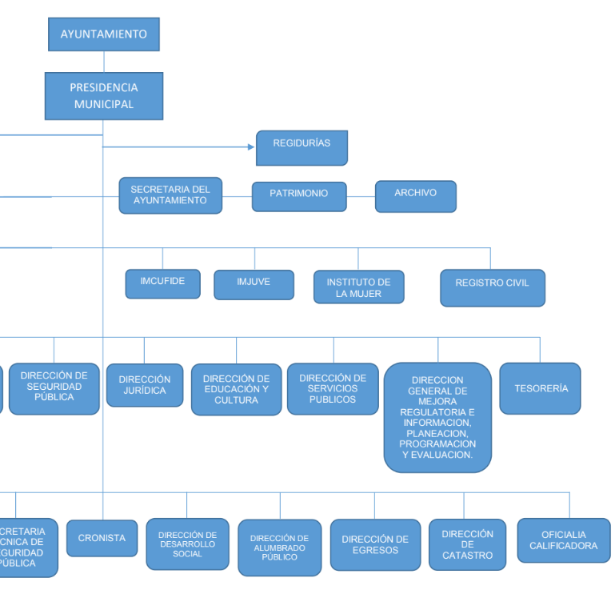

De tal circunstancia, se advierte que el Sujeto Obligado cumplió con el procedimiento de búsqueda establecido en el artículo 162 de la Ley de Transparencia y Acceso a la Información Pública del Estado de México y Municipios, al gestionar el requerimiento de información al área encargada de ver las cuestiones relacionadas con el alumbrado público.

Ahora bien, el Sujeto Obligado, por medio de la Dirección de Alumbrado Público, comunicó que ponía la información a disposición del Particular en consulta directa, esto es, realizó un cambio de modalidad en la entrega de la información, acompañando el Acuerdo del Comité de Transparencia.

Establecido lo anterior, se procede analizar el agravio hecho valer por la Recurrente, referente al cambió de modalidad a consulta directa realizada por el Ente Recurrido; en este sentido el artículo 155, fracción V, de la Ley de Transparencia y Acceso a la Información Pública del Estado de México y Municipios, precisa que para presentar una solicitud, la particular podrá señalar **la modalidad en la que prefiere se otorgue el acceso a la información**, la cual podrá ser verbal, siempre y cuando sea para fines de orientación, mediante consulta directa, mediante la expedición de copias simples o certificadas o la reproducción en cualquier otro medio, incluidos los electrónicos.

El artículo 158, dispone que, de manera excepcional, cuando de manera fundada y motivada lo determine el Sujeto Obligado, **en los casos en que la entrega de la información que se encuentre a su disposición, sobrepase las capacidades técnicas, administrativas y humanas del Sujeto Obligado para cumplir con la solicitud, se podrá poner a disposición del solicitante la información en consulta directa.**

En ese orden de ideas, el artículo 164 de dicho ordenamiento jurídico, prevé que el acceso se dará en la modalidad de entrega y, en su caso, de envío elegidos por el solicitante. **Cuando la información no pueda entregarse o enviarse en la modalidad elegida, el sujeto obligado deberá ofrecer otra u otras modalidades de entrega.** En cualquier caso, **se deberá fundar y motivar** la necesidad de ofrecer otras modalidades.

Para lo cual, conforme al artículo 174 de la Ley de la materia, indica que los costos de reproducción y, en su caso, de envío para la obtención de la información deberán ser cubiertos por el solicitante de manera previa a la entrega por parte del Sujeto Obligado. En tales consideraciones, la entrega deberá hacerse, **en la medida de lo posible, en la forma solicitada por el interesado, salvo que exista un impedimento justificado para atenderla**, en cuyo caso, deberán exponerse las razones por las cuales no es posible utilizar el medio de reproducción solicitado; en este sentido, la entrega de la información en una modalidad distinta a la elegida por la particular **sólo procede, en caso de que se acredite la imposibilidad de atenderla.**

Así, cuando se justifique el impedimento, **los Sujetos Obligados deberán ofrecer al particular otras modalidades de entrega que permita la información**, como consulta directa en las oficinas de la Unidad de Transparencia; lo anterior, es robustecido con el Criterio de Interpretación, con clave de control SO/008/2017, de la Segunda Época emitido por el Instituto Nacional de Transparencia, Acceso a la Información y Protección de Datos Personales, el cual establece que cuando no sea posible atender la modalidad elegida por los solicitantes, la obligación de acceso a la información se tendrá por cumplida cuando el Sujeto Obligado justifique el impedimento para atender la misma y se notifique al particular la puesta a disposición de la **información en todas las modalidades que lo permitan, procurando reducir los costos de entrega.**

Además, según Calero, Natalia (2016), en la “Ley General de Transparencia y Acceso a la Información Pública Comentada” (pág. 401), cuando los sujetos obligados ofrezcan como modalidad de entrega de la información, consulta directa, estos deberán fundar y motivar las razones por las cuales no es posible otorgar el acceso a los documentos de otra forma; además que se deberá explicar de manera detallada lo siguiente:

* Las razones por las cuales la información implicaba un análisis, estudio o procesamiento de datos;
* Por qué motivo el tiempo, que se le otorga al Sujeto Obligado para dar respuesta, en la modalidad elegida a la solicitud de información, no le es suficiente, y
* La cantidad de recursos humanos y materiales con los que cuenta el Sujeto Obligado son insuficientes.

Ahora bien, el Ente Recurrido por medio del Director de Alumbrado Público, precisó en respuesta, que la información podía ser consultada directamente en las oficinas del Sujeto Obligado, por lo que ponía a disposición del ahora Recurrente la documentación peticionada en consulta directa; Además, que sustentó el cambio de modalidad mediante el Acuerdo del Comité de Transparencia aprobado en la Octogésima Primera Sesión Ordinaria, donde se agruparon diversas solicitudes de información, sin que se analizará caso por caso la imposibilidad de dar respuesta en la modalidad elegida por el Particular. En ese tenor, este Instituto pudo apreciar que ni en el oficio de Director de Alumbrado ni el acuerdo referido se realizó el cambio de modalidad de forma adecuada. Toda vez que omitió fundar y motivar el cambio de modalidad, pues no precisó las siguientes circunstancias:

* El total de hojas que daban cuenta de solicitado;
* La forma en que se encontraba la información (físico o digital), y
* Las capacidades técnicas y humanas con las que contaba el Sujeto Obligado.

Asimismo, tampoco acreditó que lo peticionado implicaba un análisis, procesamiento o estudio de documentos cuya reproducción sobrepasará las capacidades técnicas, administrativas y humanas del Sujeto Obligado, pues como se refirió no señaló ninguna de las circunstancias previamente referidas.

Sobre lo anterior, es de señalar que el Órgano Garante Nacional, a través de diversas resoluciones de los Recursos de Inconformidad, entre las cuales se encuentran el **RIA 136/20, RIA 140/20, RIA 153/20 RIA 237/20, RIA 257/20, RIA 258/20,** entre otras, ha considerado que no resultaba suficiente justificar una imposibilidad técnica y humana para acreditar un cambio de modalidad, sino que era necesario demostrar otros impedimentos, como la cantidad y formato de la documentación, que fuera de imposible reproducción en el medio elegido por los solicitantes, que la información ameritara el cruce de información en los sistemas de datos, entre otros.

Además, precisan que no se debe ceñir el cambio de modalidad, directamente a consulta directa, sino que los sujetos obligados, deben de buscar la posibilidad de proporcionarla en las otras formas que establecen en la Ley, ya sean electrónicas o físicas.

Conforme a lo anterior, el Ayuntamiento de Temamatla, no acreditó la imposibilidad humana, técnica y administrativa, establecida en el artículo 158 de la Ley de Transparencia y Acceso a la Información Pública del Estado de México y Municipios, para acreditar el cambio de modalidad a consulta directa, lo cual da como resultado que el agravio resulte **FUNDADO.**

Así mismo el Particular requirió la información relativa a información estadística de las luminarias así como los documentos donde conste el monto de inversión, por lo que la información que da cuenta de lo solicitado, no sobrepasa las capacidades técnicas del Sistema de Acceso a la Información Mexiquense (SAIMEX), por lo que, resulta procedente ordenar la entrega de la información requerida, con el fin de dar cumplimiento a los artículos 12 y 160 de la Ley de Transparencia y Acceso a la Información Pública del Estado de México y Municipios.

Sobre la información requerida, este Instituto localizó el documento denominado Procedimiento del Control de Servicios de Alumbrado Público (consultado el treinta de octubre de dos mil veinticuatro, en <https://www.gob.mx/cms/uploads/attachment/file/127275/Proc_Control_Servicios_Alumbrado_P_blico_2011.pdf> ), realizado por la Subdirección de Distribución de la Comisión Federal de Electricidad, que establece que los censos de alumbrado público deberán realizarse conjuntamente con los funcionarios autorizados por la autoridad municipal.

Al respecto, la Comisión Federal de Electricidad debe notificar al Presidente Municipal, mediante oficio el programa de levantamiento del censo con un mes de anticipación; por otra parte, cabe precisar que la elaboración de los censos de alumbrado público, se debe realizar de la siguiente manera:

* Ciudades con más de 100,000 usuarios.
* El resto de las ciudades, cuando menos una vez al año.
* Censos entregados a las administraciones estatales o municipales salientes: En los casos en que las administraciones estatales o municipales se encuentren en el último año de gestión, el censo de alumbrado se deberá presentar con una anticipación de seis meses antes de la entrega de poderes a la nueva administración, a fin de evitar retrasos en la gestión de la autorización de cobro de los nuevos importes facturados o de los ajustes a la facturación que resulten de la actualización de los censos.

Además, dicho censo que conformará por los siguientes Anexos:

1. Convenio;
2. Desglose del censo;
3. Resumen del censo;
4. Minuta;
5. Reporte de alta, bajas o modificaciones;
6. Reporte de correcciones de lámparas 24 horas, y
7. Formato de verificación de ahorros de lámparas de alumbrado público con atenuador.

En ese contexto, el Anexo del Resumen del Censo de Alumbrado Público debe ir especificando el nombre del municipio al que corresponde el censo realizado, así como, deberá contar entre otras cosas, las lámparas, la Población o Colonia; además que dicho documento deberá contar con el nombre y cargo del encargado de brindar el servicio de alumbrado, así como, el nombre del Presidente y Síndico Municipal, tal como se muestra a continuación:

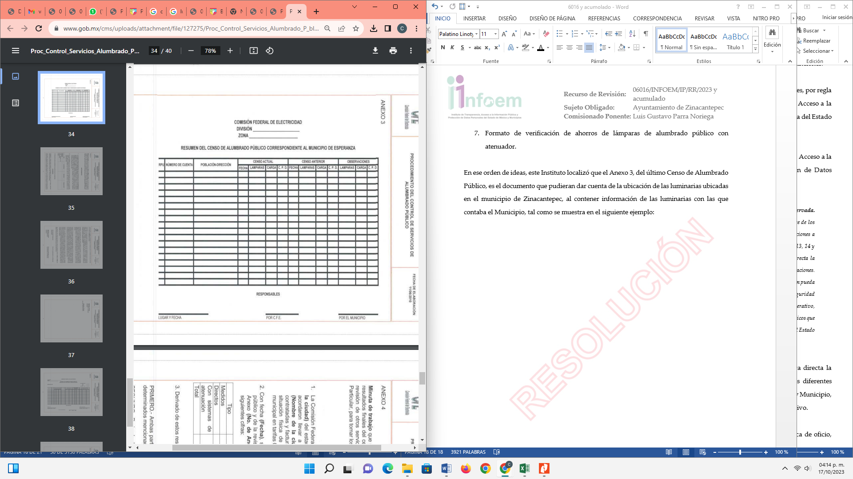

Por lo que el Sujeto Obligado tiene competencia para poseer la información requerida, además de que admitió poseerla al ponerla a consulta directa; ahora bien, este Instituto no localizó alguna fuente obligacional de contar con al número de luminarias en funcionamiento, pues conforme al Censo, elaboran un reporte de altas, bajas y modificaciones, así como el reporte de correcciones, mismos que no dan cuenta de lo peticionado pues se generan por determinada temporalidad y que se van modificando con las reparaciones realizadas por el Sujeto Obligado o la Comisión Federal de Electricidad, por lo que, en caso de que no cuente con dicha información, lo deberá hacerlo del conocimiento del Recurrente de manera clara y precisa.

Finalmente, no pasa desapercibido para este Instituto que los documentos que den cuenta de lo solicitado, pudieran contener datos o información clasificada; por lo que, en el supuesto, deberá elaborar la versión pública respectiva; al respecto, conforme al artículo 3°, fracción XLV, relacionado con el 137, ambos de la Ley de Transparencia y Acceso a la Información Pública del Estado de México y Municipios, cuando un documento contenga información pública y confidencial, la Unidad de Transparencia para efectos de atender al requerimiento informativo, deberá elaborar una versión Pública en la que se testen las partes o secciones clasificadas, indicando su contenido de manera genérica y fundando y motivando su clasificación. Para tal situación, el Sujeto Obligado deberá seguir el procedimiento establecido en el artículo 168 de dicho ordenamiento jurídico; esto es, que el área competente deberá elaborar la versión pública, así como emitir el Acuerdo, por parte del Comité de Transparencia, donde confirme la clasificación de los datos, fundando y motivando la clasificación.

**SEXTO. Decisión.**

Con fundamento en el artículo 186, fracción III, de la Ley de Transparencia y Acceso a la Información Pública del Estado de México y Municipios, este Instituto considera procedente **REVOCAR** la respuesta otorgada por el Ayuntamiento de Temamatla, a efecto de que, entregue, a través del Sistema de Acceso a la Información Mexiquense (SAIMEX), la información requerida.

**Términos de la Resolución para conocimiento del Particular.**

Se le hace del conocimiento al ahora Recurrente que, en el presente asunto, se le da la razón, pues el Sujeto Obligado no proporcionó la información en la modalidad solicitada, por lo que, deberá entregar los documentos donde conste la misma. Finalmente, la labor del Instituto de Transparencia, Acceso a la Información Pública y Protección de Datos Personales del Estado de México y Municipios, es apoyar a la población a acceder a la información pública y garantizar la protección de sus datos personales

Por lo expuesto y fundado, este Pleno:

**R E S U E L V E**

**PRIMERO.** Se **REVOCA** la respuesta entregada por el Ayuntamiento de Temamatla a la solicitud de información 00223/TEMAMATL/IP/2024**,** por resultar **FUNDADAS** las razones o motivos de inconformidad hechos valer por el Particular, en términos de los considerandos QUINTO y SEXTO de la presente Resolución.

**SEGUNDO.** Se **ORDENA** al Ente Recurrido, a efecto de que previa búsqueda exhaustiva y razonable en los archivos de las unidades administrativas competentes, entregue a través del Sistema de Acceso a la Información Mexiquense (SAIMEX), en su caso, en versión pública, los documentos con los que contara al diecinueve de septiembre de dos mil veinticuatro, donde conste lo siguiente:

1. El número de luminarias con las que contaba el Municipio.
2. El número de luminarias en funcionamiento, y
3. El monto de la inversión realizada por la compra de luminarias del primero de enero de dos mil veintidós al diecinueve de septiembre de dos mil veinticuatro.

Además, de ser necesario, deberá proporcionar el Acuerdo de Clasificación donde el Comité de Transparencia, confirme la eliminación de los datos o información, en la versión pública, de conformidad con los artículos 49, fracciones II y VIII y 132, fracción II de la Ley de Transparencia y Acceso a la Información Pública del Estado de México y Municipios.

En caso de que la información que se ordena en el número 2, no obre en los archivos del Sujeto Obligado por no generarse en ese grado de desagregación, deberá de hacerlo del conocimiento del Particular de forma clara.

**TERCERO. NOTIFÍQUESE** **POR SAIMEX** la presente resolución al Titular de la Unidad de Transparencia del Sujeto Obligado, para que conforme al artículo 186, último párrafo, 189, segundo párrafo, y 194 de la Ley de Transparencia y Acceso a la Información Pública del Estado de México y Municipios; dé cumplimiento a lo ordenado dentro del plazo de diez días hábiles, e informe a este Instituto en un plazo de tres días hábiles siguientes sobre el cumplimiento dado a la presente, se le apercibe que en caso de negarse a cumplir la presente resolución o hacerlo de manera parcial, se le impondrá una medida de apremio de conformidad con lo previsto en los artículos 198, 200, fracción III, 214, 215 y 216 de la Ley referida.

De conformidad con el artículo 198 de la Ley de la materia, de considerarlo procedente, el Sujeto Obligado de manera fundada y motivada, podrá solicitar una ampliación de plazo para el cumplimiento de la presente resolución.

**CUARTO. NOTIFÍQUESE POR SAIMEX** al Recurrente la presente Resolución, asimismo, se hace de su conocimiento que de conformidad con lo establecido en el artículo 196 de la Ley de Transparencia y Acceso a la Información Pública del Estado de México y Municipios podrá promover el Juicio de Amparo en los términos de las leyes aplicables.

ASÍ LO RESUELVE, POR **UNANIMIDAD** DE VOTOS EL PLENO DEL INSTITUTO DE TRANSPARENCIA, ACCESO A LA INFORMACIÓN PÚBLICA Y PROTECCIÓN DE DATOS PERSONALES DEL ESTADO DE MÉXICO Y MUNICIPIOS, CONFORMADO POR LOS COMISIONADOS JOSÉ MARTÍNEZ VILCHIS, MARÍA DEL ROSARIO MEJÍA AYALA, SHARON CRISTINA MORALES MARTÍNEZ, LUIS GUSTAVO PARRA NORIEGA Y GUADALUPE RAMÍREZ PEÑA, EN LA TRIGÉSIMA OCTAVA SESIÓN ORDINARIA, CELEBRADA EL SEIS DE NOVIEMBRE DE DOS MIL VEINTICUATRO, ANTE EL SECRETARIO TÉCNICO DEL PLENO, ALEXIS TAPIA RAMÍREZ.